新竹市南隘國小口腔衛生行動研究－口腔衛生主題課程對學生使用含氟牙膏成效評估行動研究
壹、前言
一、研究動機：
從本校105～107學年度初檢齲齒率（表一）分析，學童的初檢齲齒率，可得到幾個學童面臨的口腔習慣問題及現況：
1.休假(寒、暑)後，齲齒率會明顯的上升，尤其以低年級的狀況最為明顯。
2.自107學年度實施口腔衛生知識課程後，下學期的初檢齲齒率較106學年度有明顯的下降，但仍有改善空間。
另從107學年度口腔衛生問卷調查結果分析，三年級學生在前測時，僅有31.25%的學生在餐後搭配含氟牙膏（超過1000ppm）潔牙，雖後續有設計課程介入指導，三年級學生後測的結果提升到了80.00%的學生在餐後搭配含氟牙膏（超過1000ppm）潔牙，僅剛好達到該學年度的標準。
實地了解學生選用牙膏的習慣，多數並不了解牙膏含氟的重要性，而且中午使用的牙膏多數含氟牙膏仍落在約500-600pmm的濃度，未有足夠的含量以保護學齡期的孩童牙齒，或甚至有些學童僅用清水進行潔牙，沒有搭配含氟牙膏潔牙，其對牙齒的保護力就更低了；另經校內同仁徵詢牙醫診所之牙醫師意見，醫師表示牙膏含氟有其必要性，尤其「少量多次」的使用，更可以有效的協助在牙齒表面形成強有力的保護層，從而減少齲齒的發生。也因此，全面推動使用含氟牙膏（超過1000ppm）潔牙有其重要性，尤其學校擔負教育及指導學童衛生保健之責任，也須因時因地設計有效的方法協助學童。

二、現況分析：
（一）學校背景分析：
南隘國小位於新竹市東南方，是環境優雅的一個小村莊，緊臨苗栗縣頭份鎮與竹南鎮，並與新竹縣寶山鄉新城村及深井村接壤，全校共計6班，107位小朋友，是本市的偏遠小學。本校目前的學校健康促進工作內容涵蓋組織訓練、健康服務、健康教育、健康環境、學校餐飲衛生、教職員工健康促進及健康心理等層面。然而，鑒於學校健康問題漸趨多元與複雜，實有必要找出健康管理的基本層面～健康體位管理作為主要推動重點，以增進全校學生的身體健康。
（二）SWOTS情境評估（背景分析）：
學區的家庭背景多元，但大部分屬於勞工階層，普遍缺乏健康生活型態的相關知識。再加上由於近年來社會變遷快速，年輕人口外移，家庭結構改變，本校單親家庭、原住民、外配子女及隔代教養等學童比例高達30%，學童之生活、學習與成長值得關切。
目前學生的衛生保健概念多來自學校所教授及指導，故在本區推動健康促進相關教學與活動更顯重要，亦期能自學生開始，再擴展至家庭、社區。
因素 | S優勢 | W劣勢 | O機會點 | T威脅點
學校  規模 | 小型學校，班級數及學生數適中，政策容易推動。 | 學校沒有固定學區。 | 積極爭取經費，充實各項設備。  教師具有共同信念與熱忱。 | 教師流動人數較多，各項觀念及制度建立較不大傳承。
硬體  設備 | 校園建築優美且設計人性化。  校園環境多樣化。 | 教室洗手台數量有限，能同時容納潔牙的學生有限。 | 沒有福利社及便利商店減低對垃圾食物的攝取。  調整獎勵品內容，盡量改以發放口腔保健用品。 | 學生習慣從早餐店帶含糖飲料入校使用。
教師  資源 | 教師教學認真。  教學創意度足。 | 健康課教師多為兼任，專業度不足 | 教師接受新觀念與新做法接受度高。 | 健康課在實踐部分容易被忽略。
行政  人員 | 熱心服務教學。  全體目標一致、凝聚共識強。 | 各處室業務繁多，較無法單一主題長期推廣活動。  教師自主性高，需設計具吸引力好配合的活動，參與度才會提高。 | 對於教學的支持度，能給予高度支援。 | 要宣導的事項太多，人力嚴重不足。
學生 | 學生活潑。  學習態度佳。 | 弱勢學生，缺少帶領孩子建立良好口腔保健的陪伴者。  特殊生比例高。 | 孩子可塑性強喜歡創新。 | 含糖飲料與零食多無法抵抗。
家長 | 社經地位多元、關心校務且支持度高。  親師關係良好。 | 多數以孩子學業成績為發展考量  父母多為雙薪族，無暇陪伴孩子並監督孩子建立良好口腔保健習慣。 | 志工熱心，協助推廣力強。  協助爭取經費。 | 少子化以及隔代教養戶數多，為增進親子關係，多買孩子喜歡的食物，營養與良好口腔保健生活習慣養成則多被忽略。
社區  參與 | 聯合性活動參與度高 | 共同參與的時間少。 | 校園活動空間完全開放，社區使用度高。 | 少數居民對學校有誤會。
（三）『口腔衛生』現況分析：
表一 南隘國小105-107學年度初檢齲齒率
年級 | 105-1 | 105-2 | 106-1 | 106-2 | 107-1 | 107-2
一 | 25% | 42.86% | 52.94% | 37.5% | 35% | 57.89%
二 | 47.37% | 50% | 42.11% | 31.58% | 41.18% | 70.59%
三 | 45.83% | 48% | 52.94% | 44.44% | 56.25% | 33.33%
四 | 27.27% | 16.67% | 53.85% | 32% | 18.75% | 31.25%
五 | 36.84% | 26.32% | 無資料 | 15.79% | 29.17% | 34.78%
六 | 18.52% | 14.29% | 31.58% | 21.05% | 10.53% | 10.53%

（四）107學年度新竹市『口腔衛生』問卷填答狀況：
年級 |  | 3年級 | 進退步 | 4年級 | 進退步
學生午餐後潔牙 | 前測 | 93.75% | 6.25% | 93.75% | 0.00%
學生午餐後潔牙 | 後測 | 100% | 6.25% | 93.75% | 0.00%
學生午餐後搭配 | 前測 | 31.25% | 28.75% | 62.50% | 6.25%
學生午餐後搭配 | 後測 | 60.00% | 28.75% | 68.75% | 6.25%
學生餐後搭配含氟牙膏  （超過1000ppm）潔牙比率 | 前測 | 31.25% | 48.75% | 62.50% | 6.25%
學生餐後搭配含氟牙膏  （超過1000ppm）潔牙比率 | 後測 | 80.00% | 48.75% | 68.75% | 6.25%
學生睡前潔牙比率 | 前測 | 93.75% | -0.42% | 81.25% | -6.25%
學生睡前潔牙比率 | 後測 | 93.33% | -0.42% | 75.00% | -6.25%
國小高年級學生每日至少使用一次牙線比率 | 前測 | - |  | 43.75% | 6.25%
國小高年級學生每日至少使用一次牙線比率 | 後測 | - |  | 50.00% | 6.25%
學生在學校兩餐間不吃零食比率 | 前測 | 62.50% | 4.17% | 100% | -18.75%
學生在學校兩餐間不吃零食比率 | 後測 | 66.67% | 4.17% | 81.25% | -18.75%
學生在學校兩餐間不喝含糖飲料比率 | 前測 | 87.50% | -0.83% | 87.50% | -12.50%
學生在學校兩餐間不喝含糖飲料比率 | 後測 | 86.67% | -0.83% | 75.00% | -12.50%

三、研究目的：
以口腔衛生教育課程介入後，本校三年級學生對使用含氟牙膏（超過1000ppm）潔牙比率之影響。

貳、研究方法
一、研究對象
本行動研究選取本校108學年度三年級1個班級學生，為實施「口腔衛生主題課程對學生使用含氟牙膏成效評估」行動研究對象之實驗組，共16人。
二、研究工具
本研究採用準實驗設計之「單組前後測量設計」，研究工具為新竹市政府所提供之「國小口腔衛生議題問卷」該問卷係為瞭解同學對於口腔衛生的認知、技能、態度等為設計內容編製而成，經學者專家審查後，共完成題目22題的問卷，作為前後測評量工具。內含口腔保健行為共6題，由學生填答生活中已實施的口腔保健行為；口腔保健態度共8題，作答方式係由受試者根據自己的實際狀況，勾選出最符合自己情形的選項；口腔保健知識，為是非題的形式，檢測學生對於口腔保健的正確知識，題目採「對」、「錯」及「不知道」的三個勾選項目，答對1題給1分。整體分數越高的代表對口腔保健了解的程度越高。

三、研究設計
本研究配合學校客觀環境，以班級為實驗單位，使用「單組前後測量」的實驗設計。本研究採用「國小口腔衛生議題問卷」的填答結果來進行口腔衛生教育成效的評估，實驗組學生在實驗處理前進行「國小口腔衛生議題問卷」前測，之後實驗組學生接受主題課程教學之實驗處理在實驗處理結束後，實驗組學生進行「國小口腔衛生議題問卷」後測。

表二：本研究之實驗設計
組別 | 前測 | 實驗處理 | 後測
實驗組 | T1 | X | T2

四、介入策略
本研究介入策略主要分為三個部分，有校內教學、不定期巡檢、校內器材支持，表列如下：
表三：本研究之介入支持及課程一覽表
方式 | 主題名稱 | 活動說明 | 辦理者
校內教學 | 口腔保健衛教 | 口腔保健知識 | 學務處  健康中心
校內教學 | 口腔潔牙 | 潔牙技巧說明與指導 | 學務處  健康中心
不定期巡檢 | 午餐潔牙巡檢 | 不定期至班級巡檢潔牙用具是否合適 | 健康中心
校內器材支持 | 鼓勵使用含氟牙膏  定期汰換牙刷 | 發予學生合適之含氟牙膏、牙刷，鼓勵學生選用合適之牙膏、牙刷 | 學務處  健康中心
校內教學是由本校校護於晨間時間、融入課程進行，對象是三年級，主題是口腔衛生保健與潔牙技巧指導，內容包含簡報講述、實作活動和有獎徵答。簡報內容用影片和文字等方式呈現，說明口腔衛生保健的概念、口腔可能產生的問題以及正確的口腔保健方法，採用小班式的講述與實作，以利引導學生建立正確的口腔衛生。並搭配獎徵答的方式是為了檢核學生學習狀況，並加深學習印象。實作課程是融入班級的健體或綜合活動，以班級為單位，由健康中心的護理師進入班級，先講授潔牙所需的工具以及流程，並請學生依據平常的潔牙方式先進行潔牙；第一次潔牙完成後，再協助學生塗上指示劑，顯示學生牙齒未清潔完整之處，針對這些地方再進行清潔，讓學生了解自身潔牙的盲點，往後能更加針對這些地方加強清潔。
採取不定期巡檢的方式，是因實地了解後，發現學生午餐後潔牙使用的工具常有不足或是久未更換的情況，尤以牙刷、牙膏較為嚴重，為使學生能定期注意自身攜帶的潔牙工具狀況，以不定期巡檢的方式，提醒學生評估潔牙工具是否合適的方法以及替換的時間與用量等。
而透過實地了解及訪問，學生在選擇潔牙工具的觀念上較為不足，尤其午餐潔牙未使用含氟牙膏或含氟量不足為多，故運用經費採購合適之牙膏等工具，發予學生在校使用，並再增加一組潔牙用具放予學生餐袋，供學生如下午於安親班有食用點心等情況，可使用之潔牙工具。

五、資料處理
本調查之問卷前測共回收問卷16份，無廢卷，前測有效問卷為16份。而後測回收問卷16份，後測有效問卷為16份，合計前、後測比較之有效樣本數16份。整理後的資料筆數，整理如下表：
表三：問卷回收狀況記錄表
 | 回收份數 | 廢卷 | 有效問卷份數 | 有效回收率
前測 | 16 | 0 | 16 | 100.0%
後測 | 16 | 0 | 16 | 100.0%

參、研究結果
三年級口腔問卷
問卷題目 | 前測 | 後測 | 正確率提升 | 結果簡述
學生午餐後潔牙 | 93.75% | 100% | 6.25% | 達成比率提升
學生餐後搭配含氟漱口水 | 37.50% | 100% | 62.5% | 達成比率明顯提升
學生餐後搭配含氟牙膏  （超過1000ppm）潔牙比率 | 37.50% | 100% | 62.5% | 達成比率明顯提升
學生睡前潔牙比率 | 93.75% | 93.75% | 0% | 無增加
學生在學校兩餐間不吃零食比率 | 93.75% | 93.75% | 0% | 無增加
學生在學校兩餐間不喝含糖飲料比率 | 81.25% | 87.50% | 6.25% | 達成比率提升

肆、實施成效分析
（一）將「學生餐後搭配含氟牙膏（超過1000ppm）潔牙比率」項目之問題進行統計，全數學生後測較前測皆進步，已達到100%。
前測／後測填答數 | 前測填答數 |  | 後測填答數
回答選項  問題 | 會 | 不會 | 會 | 不會
你會用含氟牙膏(氟濃度1000ppm以上)刷牙嗎？ | 6 | 10 | 16 | 0
（二）以分年段、專題式教授潔牙及牙膏選用注意事項等方式，可針對口腔清潔的重點直接進行指導，每次上課人數皆約40人左右，小規模的教授讓指導者較能將學生的迷思概念進行清楚的解說。
（三）入班指導則可進一步的了解學生攜帶的牙膏種類、含氟量等狀況，並直接給予學生建議及改善重點等。
（四）不定期巡檢則為入班指導之追蹤，檢視學生在接受課程指導後，是否實際執行改善的作為，並與班級導師聯繫，追蹤尚未改善之學生是否有需協助的地方，以期在最短的時間選用符合標準之潔牙工具。
(五)問卷中，「學生睡前潔牙比率」前後測無增加，與家庭生活習慣與父母要求程度有關，未來加強親師溝通，並提供健康知識予家長，以落實在家潔牙之習慣。
(六)問卷中，「學生在學校兩餐間不吃零食比率」前後測無增加，經了解本校部份學童家庭父母工作時間較長，子女多托於課後班，在外時間頗長，學生有用餐之需求，惟課後班未提供餐點，僅由家庭自備，故造成學生自帶零食情況，未來加強宣導。
(七)問卷中，「學生在學校兩餐間不喝含糖飲料比率」明顯低於其他項目，據推測可能為學生由家中帶至學校，未來應加強宣導含糖飲料對身體危害之知識，並多與家長溝通勿讓學生飲用含糖食料。
伍、討論與建議
一、此次行動研究計畫對象選定三年級的學生，課程實施以講解式直接且重點的方式說明牙膏選用的重要性，配合刷牙之實作教學，以求學生能正確使用含氟牙膏與刷牙方法，評量階段於課程中利用有獎問答檢核學習成效，以提高學生作答之意願，從問卷結果可知，此方式學生較容易專注於學習口腔保健知識。惟後續仍繼續了解之問題計有:
(一)教學之有效性，透過觀課系統，了解教學內容與學生學習成效之關係，進而修正教學，提升學習效果。
(二)問卷之效度分析，邀請專家進行問卷效度分析，以確保問卷之有效性。
(三)教案之編寫評估，是否結合108課綱素養指標，以利未來發展。
二、由於此次推動實施餐後搭配含氟牙膏（超過1000ppm）潔牙，實施過程中可發現，學生在工具選擇、使用上並不熟稔加上潔牙流程規範不明確，經常造成班級秩序混亂，導師經營班級困擾，有鑑於此，執行單位在學期初先行與各班級開會溝通，並示範潔牙的準備、實施、清理等流程，各班也提出學生不同的狀況並討論解決問題的方式，設計潔牙SOP，以求全校實施流暢有效，整體實施配合更為落實。為求永續發展，後續計畫擬朝以下方向進行
(一)拍攝本校潔牙課程，做為後續新進教師教學參考之用。
(二)工具選用及使用方法之規範，以確保學生正確刷牙。
(三)課程計畫檢討改進，逐年滾動式修正，以落實每位孩子學習。
三、配合校慶辦理潔牙知識有獎問答的活動，以含氟牙膏（超過1000ppm）為過關獎品，將合適的潔牙產品推入學童的家中，讓家庭也能注意並協助孩子選用合適的牙膏。後續可加強家庭教育親師合作，除增加與家長之溝通配合外，亦辦理有關潔牙健康知識之家長研習，透過家庭、學校共同帶領下，讓學生養成正確的潔牙習慣。
四、問卷之實施層面擴大，可拓及家庭端，了解家長對於正確潔牙知識之認知與態度，教學部份可結合數位遠距教學，邀請親子於家庭進行線上遠距學習，更能增加教學效果。

陸、課程實施紀錄
一、教學簡報節錄
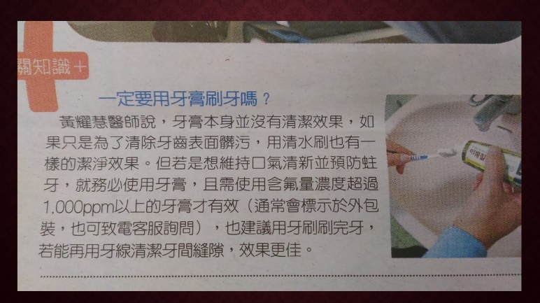 | 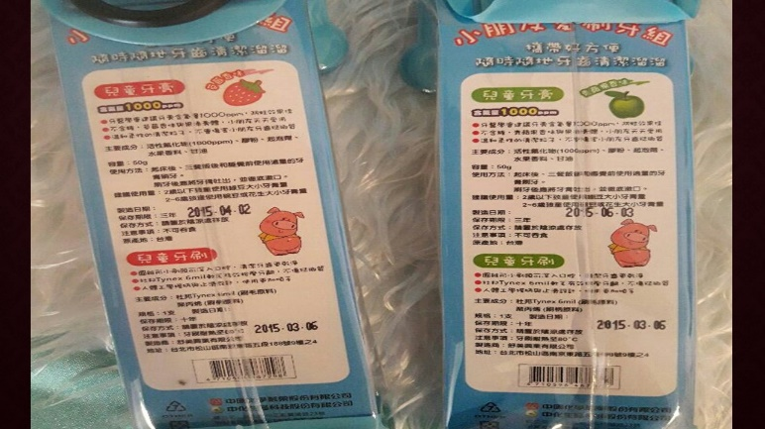
說明潔牙搭配牙膏的好處，以及牙膏應有的含氟量。 | 以市售牙膏包裝說明如何查閱該款牙膏的含氟量是否足夠。
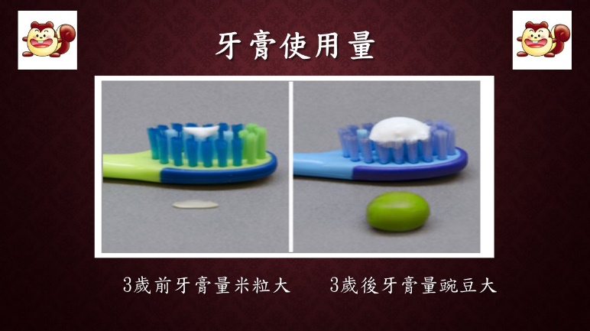 | 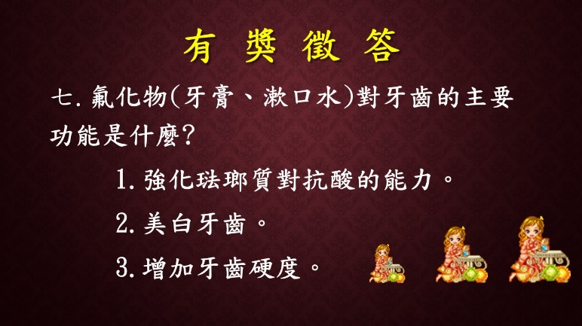
說明合適的牙膏使用量。 | 檢核學生學習成效。

二、教學活動－口腔保健知識
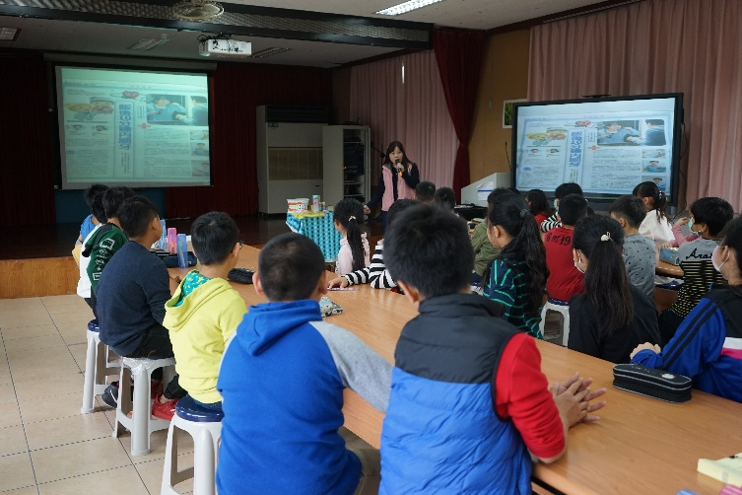 | 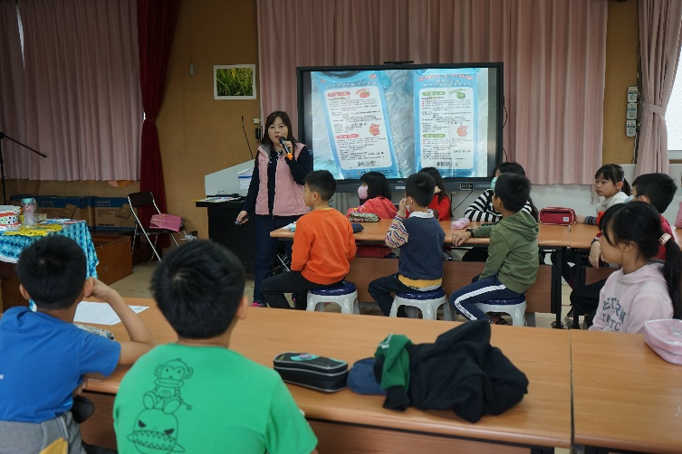
說明使用氟化物保護牙齒的原理。 | 說明牙膏選用要點。
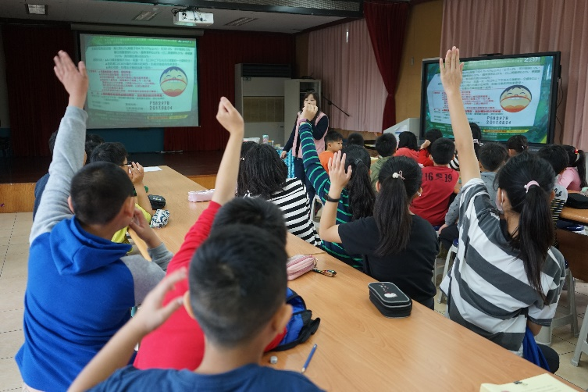 | 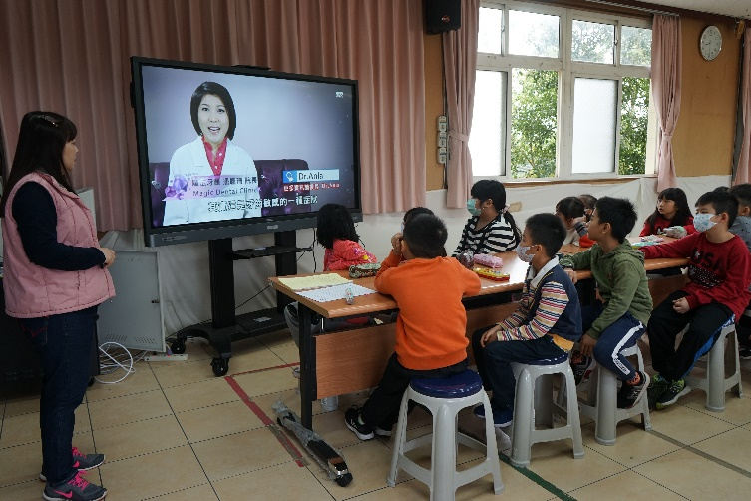
以有獎問答檢核學生學習成效。 | 影片輔助解說牙齒保護知識。

三、教學活動－入班指導，學生熟悉使用牙膏潔牙
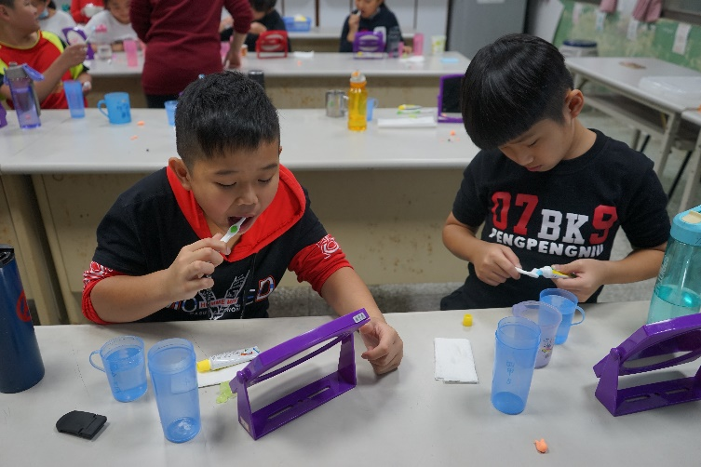 | 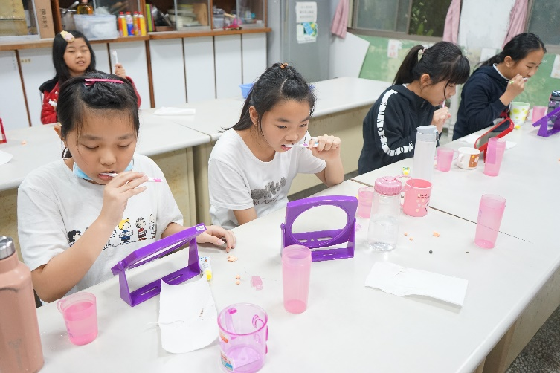
學生學習使用牙膏潔牙。 | 搭配鏡子檢視自身潔牙正確與否。
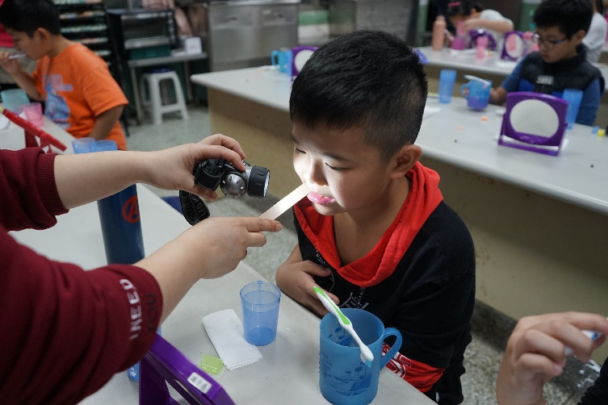 | 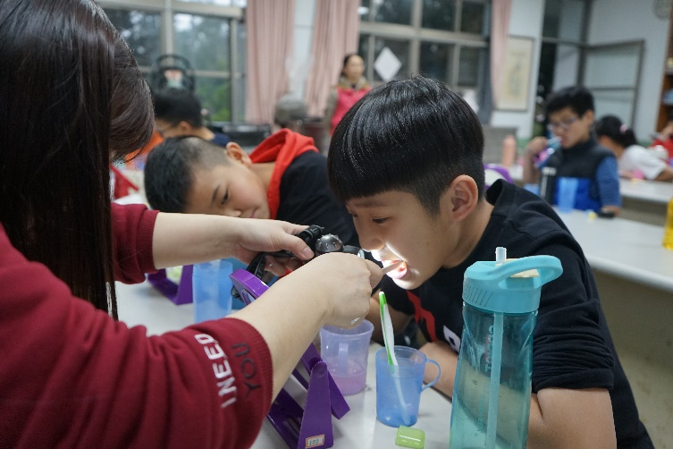
檢查學生牙齒潔牙成效。 | 檢查學生牙齒潔牙成效。

四、口腔健檢－了解學生口腔健康狀況
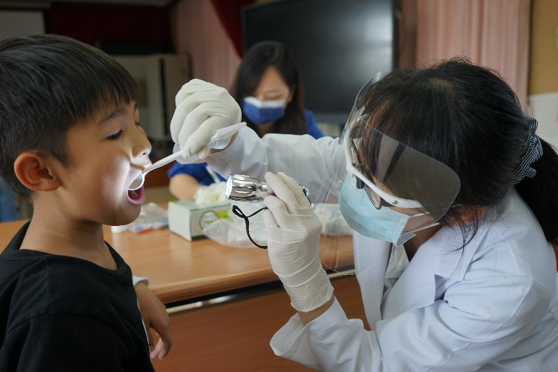 | 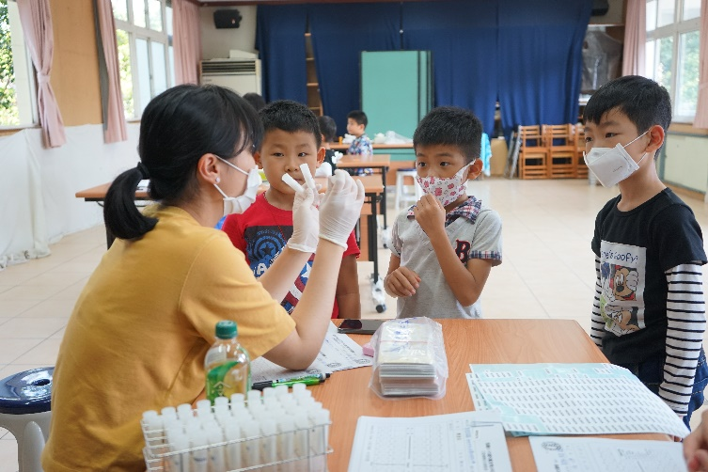
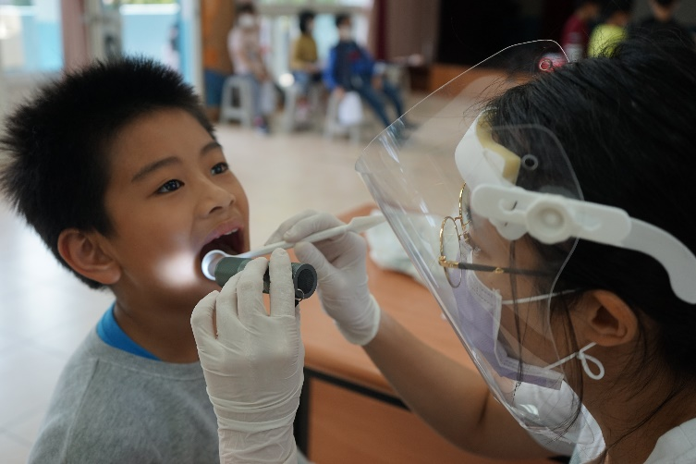 | 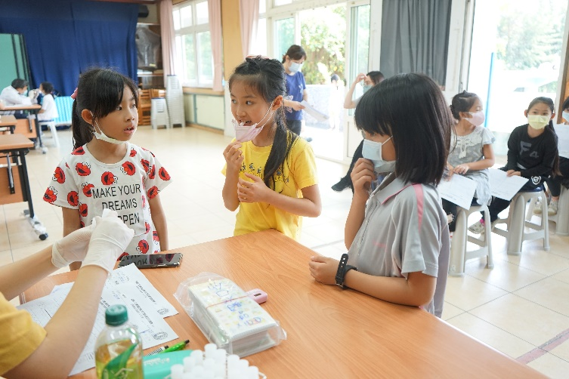

五、家長宣導及講座-口腔保健及窩溝封填
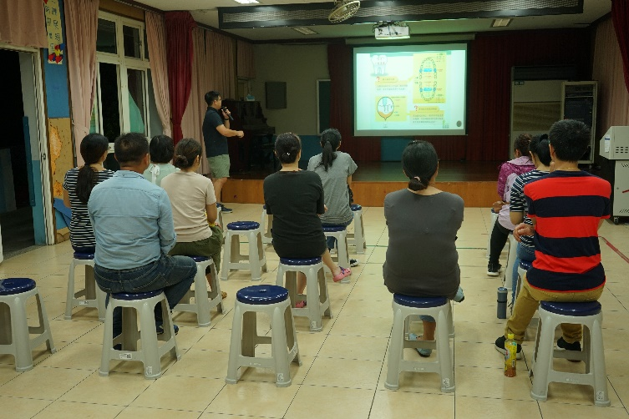 | 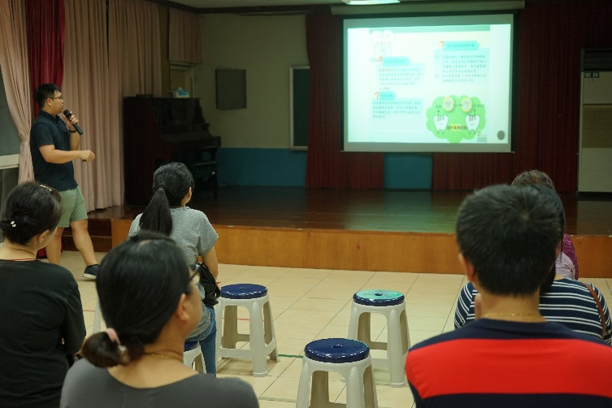
班親會向家長宣導口腔保健觀念。 | 宣導窩溝封填補助政策。
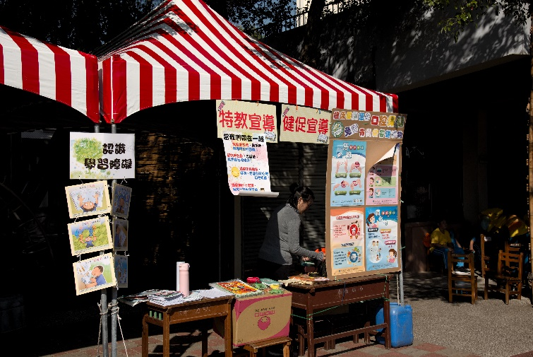 | 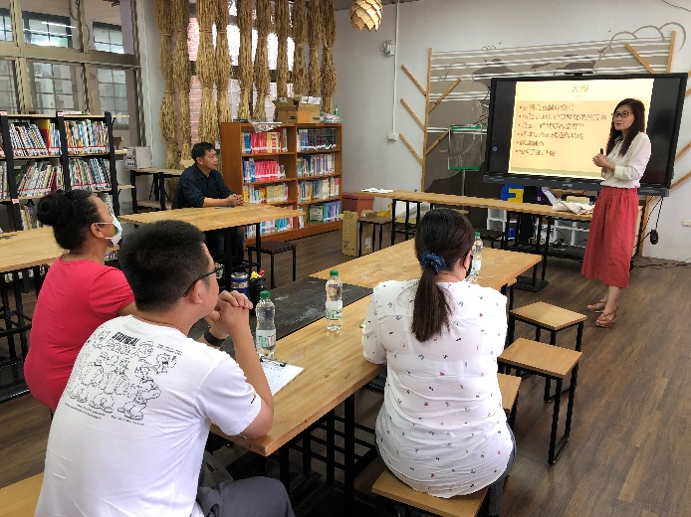
結合校慶擺設口腔保健宣導攤位。 | 辦理口腔保健家長講座。
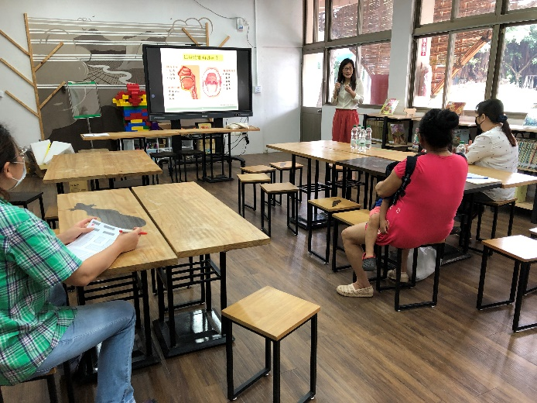 | 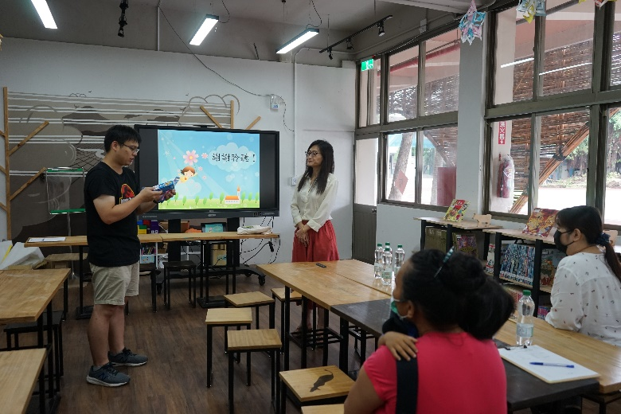
由元培汪惠芬老師蒞校講授口腔保康知識。 | 講座之意見交換與問題討論。

-新竹市108學年度健康促進學校輔導與網路維護計畫-
口衛生保健問卷(1-3年級學童)前測
親愛的小朋友
你好！這份問卷主要是想知道現在學生牙齒保健的狀況，這不是考試，所以沒有標準答案，也不會算成績，你所填寫的結果會保密，所以請你安心依照實際情形填寫。
請依照老師的說明去填寫問卷，如果有不明白的地方，請隨時舉手發問。謝謝你!
敬祝 學業進步!身體健康！

、個人基本資料
1.學校：____________________
2.班級：______年______班 座號：______號
二、口保健行為：
請仔細讀每一個題目，並在□內勾選一個符合你的選項，請按照你的實際情形作答。

1.你午餐後會不會刷牙？ | □會□不會
2.你睡前會不會刷牙？ | □會□不會
3.你會用含氟牙膏(氟濃度1000ppm以上)刷牙嗎？  4.你在學校上學期間(兩餐間)，你會不會吃零食？例如：糖果、巧克力等等...。  5.你在學校上學期間(兩餐間)，會不會喝含糖飲料？例如：多多、汽水、奶茶、紅茶、手搖杯等等...。  6.你吃完零食或喝完含糖飲料後，會不會漱口或刷牙？ | □會□不會  □會□不會  □會□不會  □會□不會
、口腔保健態度
請仔細讀每一個題目，並在□內勾選一個符合你的選項，請按照你的實際情形作答。
 | 同意 | 不同意
- 小朋友的乳牙會換，所以牙了沒關係。 | □ | □
- 飯後刷牙是很重要的事。 | □ | □
- 我覺得每餐飯後要清潔牙是一件麻煩的事。 | □ | □
- 我覺得只要有刷牙就可以保護牙，刷得仔細或正確不那麼重要。 | □ | □
- 我用含氟口水漱口，就可以不用刷牙。 | □ | □
- 牙刷的刷毛沒有壞，就可以繼續用。 | □ | □
- 我會為了牙健康而少吃糖果等甜食。 | □ | □
- 我認為牙痛時，才需要去看牙醫。 | □ | □
四、口保健知識（是非題）
請仔細讀每一個題目，並在□內勾選一個你認為正確的答案，若不知道答案，請勾選不知道。
- 乳牙的牙不會影響恆牙的發展。 | □對 □錯 □不知道
- 造成牙的主要原因是口腔中的細菌吸收醣類產生酸。 | □對 □錯 □不知道
- 吃水果不容易造成牙，所以吃完不用刷牙。 | □對 □錯 □不知道
- 貝氏刷牙法的要領是每次刷兩顆，來回震動約10-15次。 | □對 □錯 □不知道
- 一天中在餐後及睡前清潔牙最能保護牙齒。 | □對 □錯 □不知道
- 牙菌斑是附在牙表面的細菌及其產物。 | □對 □錯 □不知道
- 完含氟漱口水後，至少要等30分鐘才可吃東西或喝水。 | □對 □錯 □不知道
- 每半年應該要看一次牙醫。 | □對 □錯 □不知道

